形考任务3：
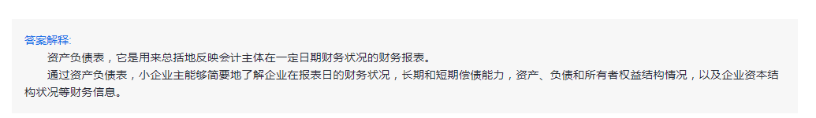

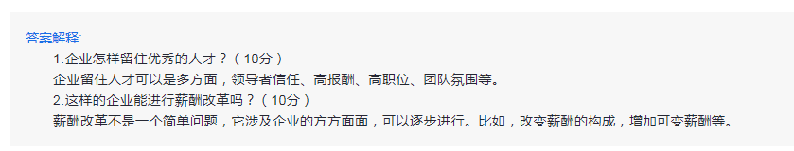
形考任务2：

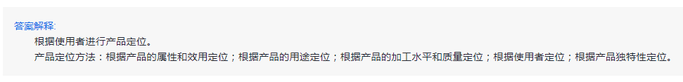
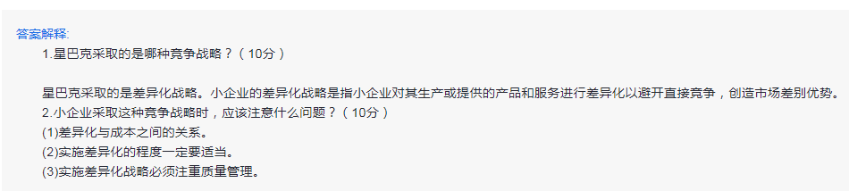
形考任务1：

